Thuyền viên được sơ tán sau vụ cháy tàu chở dầu “đáng ngờ” ở gần đảo Masirah của Oman
Mike Schuler
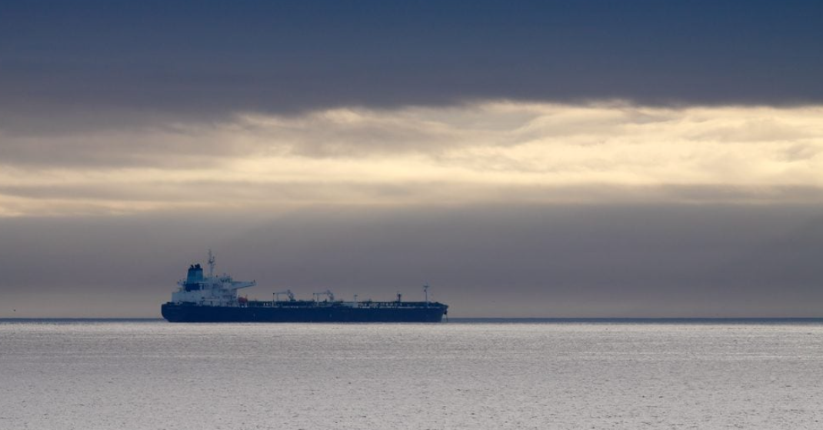Một tàu chở dầu đã bốc cháy ở ngoài khơi Oman hôm thứ Hai (8/6), buộc toàn bộ thuyền viên phải sơ tán và khiến giới chức Oman cùng Ấn Độ phải triển khai hoạt động ứng phó phối hợp, theo cảnh báo do UK Maritime Trade Operations (UKMTO) phát đi.
Sự cố xảy ra ở cách khoảng 15 hải lý về phía đông bắc đảo Masirah (Oman), theo Cảnh báo số 064-26 của UKMTO được ban hành lúc 10:44 UTC ngày 8 tháng 6. Thông báo mô tả đây là một vụ việc có dấu hiệu “hoạt động đáng ngờ” (suspicious activity) nhưng không đưa ra bất kỳ thông tin nào về nguyên nhân gây cháy.
UKMTO cho biết: “Một tàu chở dầu đã xảy ra hỏa hoạn trên tàu, dẫn đến việc sơ tán thuyền viên. Các cơ quan chức năng Oman và Ấn Độ đang phối hợp triển khai hoạt động ứng phó.”
Theo thông báo, hiện chưa ghi nhận bất kỳ tác động nào đến môi trường biển. Các cơ quan chức năng vẫn đang tiếp tục điều tra hoàn cảnh dẫn đến vụ việc.
Khu vực xảy ra sự cố nằm trên một tuyến hàng hải quan trọng nối Biển Ả Rập (Arabian Sea) với Vịnh Oman (Gulf of Oman) và eo biển Hormuz, một khu vực đang được theo dõi đặc biệt do những lo ngại an ninh kéo dài tại Trung Đông.
UKMTO khuyến cáo các tàu đang hoạt động trong khu vực cần:
- Duy trì cảnh giác cao độ.
- Theo dõi sát tình hình an ninh hàng hải.
- Báo cáo ngay mọi hoạt động đáng ngờ trong khi cuộc điều tra vẫn đang được tiến hành.
Sự cố xảy ra trong bối cảnh vận tải biển thương mại tiếp tục đối mặt với mức độ rủi ro gia tăng trên toàn khu vực, bao gồm:
- Căng thẳng liên quan đến xung đột giữa Mỹ và Iran.
- Các mối đe dọa an ninh hàng hải kéo dài từ eo biển Hormuz đến khu vực phía tây Ấn Độ Dương.
Cho đến thời điểm hiện tại, các thông tin chi tiết như danh tính của con tàu, số lượng thuyền viên được sơ tán và nguyên nhân vụ cháy vẫn chưa được công bố.
----------------------------------------------------

